2018届生物月考试卷
一、单项选择。（30题，每题1分共30分）
1.酵母菌和大肠杆菌都
A.在细胞核内进行遗传信息的转录B.在粗面内质网上大量合成蛋白质
C.在有丝分裂间期进行DNA复制 D.在射线照射时会发生基因突变
2. 下列对小麦植株某些细胞的描述，错误的是
A. 叶肉细胞能进行光合作用是因为其具有叶绿体B. 保卫细胞能进行有氧呼吸是因为其具有线粒体
C. 成熟区细胞能渗透吸水是因为其具有大液泡D. 分生区细胞能形成纺锤体是因为其具有中心体
造血干细胞
红系祖细胞
幼红细胞
网织红细胞
$来&源：ziyuanku.com成熟红细胞
原红细胞

3．人体红细胞的生成过程如上图所示。幼红细胞早、中期有分裂能力，晚期脱去细胞核。血红蛋白自原红细胞开始合成，在网织红细胞中合成最旺盛。下列叙述正确的是
A．造血干细胞到成熟红细胞的分化是从原红细胞开始的
B．原红细胞分裂时没有同源染色体的联会和分离
C．网织红细胞中不能进行遗传信息的转录和翻译
D．红系祖细胞与成熟红细胞所含DNA相同，蛋白质不同
4.当人体注射了用禽流感病毒蛋白制备的疫苗后,体内不会发生的反应是
A.吞噬（巨噬）细胞处理和呈递抗原 B产生针对该禽流感病毒蛋白的抗体 C.效应T细胞消灭被疫苗感染的细胞 D.形成能识别禽流感病毒的记忆细胞
5. 下列关于细胞中化学元素和化合物的叙述，正确的是
A. 组成纤维素的基本单位是果糖B. 组成核酸的基本单位是5种
C. 脂肪中的氢和氧的比值比糖类中的高D. 细胞中的微量元素因含量极少而不如大量元素重要
6. 下列有关生物体内有机物的叙述正确的是
A . 脂质不参与生命活动的调节B. 糖类不参与细胞识别
C. 核酸可以作为起催化作用的物质D. 蛋白质是生物体主要的储能物质
7.下列有关核糖体的叙述不正确的是
A.观察核糖体需要使用电子显微镜B.是原核细胞和真核细胞共有的结构
C.抗体由细胞溶胶中的游离核糖体合成D.是按照mRNA的信息将氨基酸合成多肽链的场所
8．酶具有很高的催化效应，其原因是
A．提供了化学反应开始所需的活化能 B．能使反应物变成细小的微粒增加接触面积
C．酶能降低化学反应所需温度等条件的要求D．降低了分子从常态转变为容易发生化学反应的活跃状态所需要的能量
9、水是实验中经常使用的试剂之一。下列叙述正确的是
A. 叶绿体中色素的提取用水作溶剂
B. 经苏丹Ⅲ染色后的花生子叶切片需用清水洗去浮色
C. 观察植物细胞有丝分裂实验中，解离后的根尖需用清水漂洗
D. 使用健那绿对人体口腔上皮细胞进行活体染色观察线粒体的实验中，需将细胞置于载玻片的清水水滴中
10. 有关内环境和稳态的说法正确的是
A. 内环境的温度可以随气温变化而变化
B. 正常人体的组织液、血浆和淋巴所含的成分差别不大
C. 甲状腺、胰腺产生的分泌物，均直接排放到内环境中
D. 人体在寒冷环境中抗利尿激素分泌减少，尿量增多
11．如图表示玉米体内的部分生理过程，有关分析正确的是
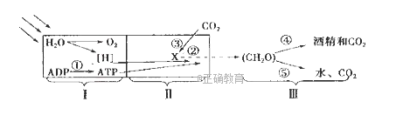
A.能够在叶肉细胞生物膜上进行的生理过程有I、Ⅲ
B.阶段I生成的[H]可作为还原剂用于⑤过程生成水
C．过程①④⑤可为叶肉细胞吸收Mg^{2＋}等提供动力
D．过程③④⑤进行的场所分别是叶绿体基质、细胞质基质、线粒体
12．一同学研究某湖泊中X深度生物光合作用和有氧呼吸时，设计了如下操作：①取三相同的透明玻璃瓶标号a、b、c，并将a用不透光黑布包扎起来；②将a、b、c三个瓶子均在湖中X深度取满水，并测定c瓶中水的溶氧量；③将a、b两瓶密封后再沉入X深度水体中，24小时后取出；④测定a、b两瓶中水的溶氧量，三个瓶子的测量结果如图所示。关于24小时内X深度水体中生物光合作用和有氧呼吸的分析正确的是
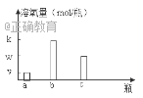
A．光合作用产生的氧气量为（k-w）mol/瓶
B．有氧呼吸消耗的氧气量为（k-v）mol/瓶
C．光合作用产生的氧气量为（k-v）mol/瓶
D．有氧呼吸消耗的氧气量为v mol/瓶
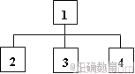
13、下图能用来准确表示哪一组概念之间的关系
A．1表示生态系统信息种类，2-4分别表示物理信息、化学信息、生物信息
B．1表示生物膜系统，2-4分别表示细胞膜、线粒体膜、叶绿体膜
C．1表示免疫系统，2-4分别表示免疫器官、免疫细胞、免疫活性物质
D．1表示细胞外液，2-4分别血液、组织液、淋巴
14.如图为人体对体温与水平衡的调节示意图，下列叙述不正确的是
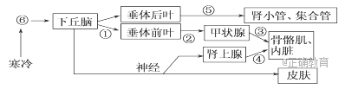
A．当受到寒冷刺激时，①②③④过程均会加强
B．③与④分泌增多，从而促进骨骼肌与内脏代谢活动增强，产热量增加
C．由图可知人体对体温与水平衡的调节主要是体液调节的结果
D．⑤是由下丘脑神经细胞产生的
15、下列有关神经兴奋的叙述，正确的是
A．静息状态时神经元的细胞膜内外没有离子进出
B．组织液中Na⁺浓度增大，则神经元的静息电位减小
C．突触间隙中的神经递质经主动运输穿过突触后膜而传递兴奋
D．神经纤维接受刺激产生的兴奋以电信号的形式传导
16、当麻风杆菌侵入机体，机体产生免疫应答过程，以下正确的是
A．处理暴露后的抗原可直接传递给B淋巴细胞
B．浆细胞识别抗原增殖、分化并分泌抗体
C．T细胞受抗原刺激分化为效应T细胞并与靶细胞结合
D．吞噬细胞吞噬消化抗原与抗体结合后的沉淀或细胞集团与生物膜的选择透过功能有关
17、关于植物激素作用及应用的叙述，正确的是
A．脱落酸在种子萌发过程中逐渐增多B．赤霉素可用于传统方法生产啤酒
C．乙烯的主要作用是促进果实的发育D．细胞分裂素处理雌花获得无子番茄
18. 下列关于人体细胞有丝分裂和减数第二次分裂的叙述，错误的是
A. 有丝分裂前期细胞中含有92条染色单体
B. 有丝分裂后期细胞中可含有24种形态不同的染色体
C. 减数第二次分裂中期细胞中含23个四分体
D. 减数第二次分裂后期细胞中含2个 染色体组
19．某种着色性干皮症的致病原因是由于相关染色体DNA发生损伤后，未能完成下图所示的修复过程。下列相关说法不正确的是
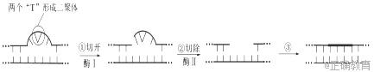
A．该病是由于染色体结构变异所致;
B．酶Ⅰ或酶Ⅱ功能异常或缺失都可导致患病
C．完成过程③至少需要2种酶; D．该修复过程的场所是在细胞核中
20. 生长因子是人体内一类特殊的生物活性物质。某种生长因子能与前脂肪细胞膜特异性结合，启动细胞内一系列生化反应，最终导致前脂肪细胞增殖、分化形成脂肪细胞。下列有关叙述错误的是
A. 前脂肪细胞分化为脂肪细胞是基因选择性表达的结果
B. 生长因子启动的一系列生化反应仅指DNA分子复制
C. 生长因子对前脂肪细胞的分裂和分化具有调节作用
D. 前脂肪细胞膜上可能有能与生长因子特异性结合的受体
21. 涡虫是具有较强再生能力的雌雄同体动物，其80%的基因与人类同源。实验表明，将2cm长的涡虫切成200多块，每块都能很快发育成一条完整的涡虫。下列叙述错误的是
A. 涡虫体内组织中干细胞的比例较高
B. 涡虫生活史中的细胞增殖方式都属于有丝分裂
C. 离体涡虫切块的细胞具有较高的全能性
D. 研究涡虫的再生基因利于寻找延缓人体器官衰老的方法
22.大鼠SCN神经元白天胞内氯离子浓度高于胞外，夜晚则相反。SCN神经元主要受递质γ-氨基丁酸（GABA)的调节。GABA与受体结合后会引起氯离子通道开放。由以上信息可以得出的推论是 A.SCN神经元兴奋时膜内电位由正变负B.GABA是通过主动运输方式由突触前膜释放的
C.夜晚GABA使突触后膜氯离子通道幵放，氯离子外流D.白天GABA提高SCN神经元的兴奋性，夜晚则相反
23. 人的i、I^{A}、 I^{B} 基因可以控制血型。在一般情况下，基因型ii表现为O型血，I^{A} I^{A}获I^{A}i为A型血，I^{B} I^{B}获 I^{B}i为B型血，I^{A} I^{B}为AB型血。以下有关叙述中，错误的是
A、子女之一为A型血时，双亲至少有一方一定是A型血
B、双亲之一为AB型血时，不能生出O型血的孩子
C、子女之一为B型血时，双亲一方有可能是A型血
D、双亲之一为O型血时，子女不可能是AB型血
24. 艾滋病是HIV感染所引起的人类免疫缺陷疾病。有关艾滋病的叙述，正确的是
A．HIV主要通过感染人体B淋巴细胞，从而影响体液免疫
B．艾滋病人群患恶性肿瘤的比率与健康人相比没有差异
C．HIV在繁殖过程中，利用其RNA和宿主的翻译系统合成病毒自身的蛋白质
D．HIV主要感染人体B淋巴细胞，导致机体对其它病原微生物入侵的抵抗力下降
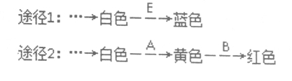
25．矮牵牛花瓣中存在合成红色和蓝色色素的生化途径(如图所示，A、B、E为控制相应生化途径的基因)。矮牵牛在红色和蓝色色素均存在时表现为紫色，二者均不存在时表现为白色。若一亲本组合杂交得F₁，F₁自交产生F₂的表现型及比例为紫色：红色：蓝色：白色=9：3：3：1，则下列说法不正确的是
A．亲本基因型可为AABBEEaaBBee或AABBeeaaBBEE
B．本实验无法判断A、B基因遗传是否符合自由组合定律
C．F₂中紫色个体与白色个体杂交，不会出现白色个体
D．F₂中蓝色矮牵牛花自交，其后代中纯合子的概率为2/3
26、下列有关种群特征和种群数量变化的叙述，正确的是
A．组成种群个体的空间分布不属于种群特征
B．样方法可用于估算某些动物的种群密度
C．当种群数量达到K/2时种群的出生率最大
D．迁入大量同种个体会使该种群的K值增大
27、下列关于能量流动的叙述，正确的是
A．能量传递的效率总是随着食物链的增加而减少
B．消费者用于生长发育等生命活动的能量储存于其体内有机物中
C．生产者同化的能量可以用生产者的干重增加量表示
D．食物链中能量流动就是不同营养级生物体内ATP的合成与分解
28.森林群落中由于老龄树木死亡造成林冠层出现空隙，称为林窗。研究者调查了某森林中林窗与林下的土壤动物群落，得到下图所示的结果。据此不能推断出
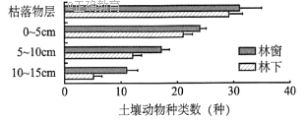
A.在各层次中林窗的土壤动物丰富度均高于林下
B.光照明显影响了土壤动物群落的垂直结构
C.林窗和林下土壤动物种类随深度的增加而减少;
D.林窗和林下不同层次的土壤动物种群密度相同
29．下列育种过程不能体现细胞全能性的是
A．将悬铃木无菌苗叶片细胞制成原生质体，培养得到再生植株
B．将甲流病毒外壳蛋白诱导的小鼠B细胞与骨髓瘤细胞融合，培养获得抗甲流抗体
C．将大熊猫的细胞核植入去核的兔子卵母细胞中，培养出大熊猫早期胚胎
D．将中华猕猴桃叶肉细胞与狗枣猕猴桃叶肉细胞融合，获得耐寒性提高的新品种
30. 在检测食品中大肠杆菌是否超标的实验中，下列操作错误的是
A．待检测食品需要经过灭菌操作后取样检测
B．配制好的培养基经高压蒸汽灭菌后倒平板
C．用稀释涂布法接种测定大肠杆菌的活菌数
D．接种后将培养皿倒置并在适宜温度下培养
二、非选择题（6道大题，每题10分，共60 分）
31.(10分）
为研究油茶叶片与果实关系对叶片光合作用及果实产量的影响，研究者进行了系列实验。
(1)油茶叶片利用光反应产生的、将C₃转化为有机物，运输至油茶果实积累，叶片为“源”，果实是“库”。
(2)研究者对油茶植株进行了处理，处理及结果如图1所示。
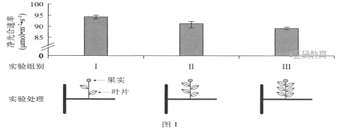
①进行实验时，Ⅰ、Ⅱ、Ⅲ组要选取相同高度、南面生长的树冠外层枝条作为实验材料，目的是。
②Ⅰ、Ⅱ、Ⅲ组结果表明，库源比（果与叶数目比）越，叶片的净光合速率越高。③研究者推测，摘除部分叶片后，剩余叶片的光合产物运输和分配到果实中的比例升高，这是由于植物体对源叶净光合速率进行了调节。为确定符合生产需求的最佳库源比，研究者还需要测定三组实验的。
(3)为了探究不同位置源叶光合产物的分配规律，研究者进一步实验，处理及结果如图2和下表所示。
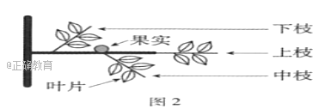
处理 | ¹³C含量（mg）
处理 | 果壳 | 种仁 | 果实总量
标记上枝叶 | 2.93 | 26.02 | 28.95
标记中枝叶 | 11.44 | 27.47 | 38.91
标记下枝叶 | 8.00 | 8.37 | 16.37
①研究者用透光性较好的塑料袋套于枝条底端，扎紧、密封袋口，抽出袋中空气，注入浓度为500μmol·mol⁻¹的^{l3}C0₂和除去的空气。一段时间后，分别检测标记上枝叶、中枝叶、下枝叶时的¹³C含量。
②实验结果表明:。
③若需要对图2中的枝叶进行修剪，最好剪去。
32.（10分）如图表示某动物体内处于不同分裂状态或时期的细胞，请据图回答问题：
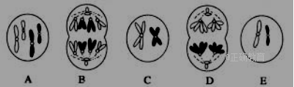
（1）该动物的性别是______________。
（2）B细胞正处于__________分裂______期，细胞内有____条染色单体，_____个染色体组。
（3）图中D细胞的名称为__________，其细胞核中含__________个DNA分子。
（4）图中具有同源染色体的细胞有_________，有染色单体的细胞有_________。（用字母表示）
（5）将上图中A细胞经过减数分裂形成精细胞的过程按分裂的顺序连接起来__________（用字母和箭头表示）。
33．(11分)家猫中有很多对性状值得人们关注和研究，如有尾与无尾(由一对等位基因A、a控制)、眼睛的黄色与蓝色(由另一对等位基因B、b控制)。在上述两对性状中，其中某一对性状的纯合基因型的合子不能完成胚胎发育。现从家猫中选择多只表现型相同的雌猫和多只表现型相同的雄猫作亲本，杂交所得F₁的表现型及比例如表所示，请分析回答：
 | 无尾黄眼 | 无尾蓝眼 | 有尾黄眼 | 有尾蓝眼
♂
♀ |  | 0 |  | 0
(1)基因是有________________片段，基因具有双螺旋结构，为复制提供了精确的模板，复制时遵循________________原则，从而保证了复制准确进行。基因储存的遗传信息指的是________________________。
(2)家猫的上述两对性状中，不能完成胚胎发育的性状是________，基因型是________(只考虑这一对性状)。
(3)控制有尾与无尾性状的基因位于__________染色体上，控制眼色的基因位于__________染色体上。判断的依据是________________________________________。
(4)家猫中控制尾形的基因与控制眼色的基因在遗传时遵循________________定律；亲本中母本的基因型是________________，父本的基因型是________________。
34．（9分）
神经﹣体液﹣免疫调节网络是机体维持稳态的主要调节机制．如图表示下丘脑、垂体、甲状腺之间的关系及弥漫性毒性甲状腺肿的发病与治疗机理，请回答相关问题．
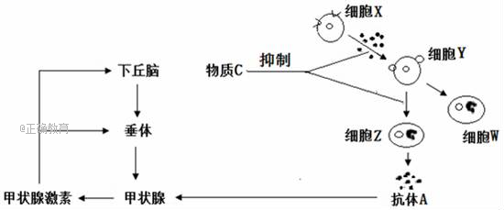
（1）寒冷刺激时甲状腺激素分泌增多，说明甲状腺激素具有加速体内物质 的功能．人的体温调节方式为 调节．
（2）下丘脑和垂体功能衰退会导致甲状腺功能减退，说明甲状腺激素的分泌存在
调节．甲状腺激素作用的靶细胞几乎是 ．
（3）从图中可看出，弥漫性毒性甲状腺肿是由于机体产生抗体A，该抗体能与甲状腺细胞上的受体结合，发挥与 激素相同的生理作用，从而导致甲状腺功能亢进，从免疫学角度来看，这是一种自身免疫病，是由于机体免疫功能过 （填“强”或“弱”）所致．
（4）从图中可看出，弥漫性毒性甲状腺肿临床上可以用物质C进行治疗，该物质可以通过抑制细胞X分泌 及细胞Y的 过程来减少抗体A的产生．
（5）和浆细胞相比，图中细胞W不仅能增殖分化而且还能 ．
35、（10分） 红树林广泛分布于我国东南沿海的潮间带，是海岸的天然防护林，还是多种贝类、甲壳类、鱼类及鸟类栖息繁殖的场所。薇甘菊是多年生藤本植物，能攀爬树冠迅速生长，繁殖能力强。某科研小组对薇甘菊入侵红树林的有关状况进行研究，选取未受入侵的红树林群落、轻度入侵的“红树林—薇甘菊”群落、重度入侵的薇甘菊为主的群落和无植被覆盖的光滩（分别编号为A、B、C、D）进行调查研究，结果如下表。该小组还研究了红树林植被的碳转移途径，如下图。请分析回答：
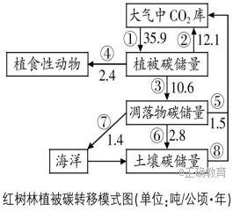
碳储量  （吨/公顷） | 群落  A | 群落  B | 群落  C | 群落  D
植被 | 56.2 | 50.9 | 43.5 | 0
凋落物 | 2.0 | 3.5 | 5.4 | 0
土壤 | 161.9 | 143.2 | 117.7 | 86.1
总计 | 220.1 | 197.6 | 166.6 | 86.1

（1）由上表结果可知，该调查研究的名称是；
可得出的结论是：
a. 凋落物碳储量随薇甘菊入侵强度的增加而增加；
b. 。
（2）据右图分析，能量从第一营养级到第二营养级的传递效率为(精确到小数点后一位数)。途径⑤是指，一年内植被碳储量的净增加量是。
（3）红树林是海岸的天然防护林，体现了生物多样性的价值。无植被覆盖的光滩上会发生演替，请写出演替的概念。
（4）在调查研究中发现红树林中某种群的密度发生了变化，种群密度是指_____________
____________________________________。其是最基本的数量特征，，迁入率和迁出率，会直接或间接影响着种群密度的变化。
36．[生物—选修1：生物技术实践]（10分）
一种广泛使用的除草剂(含氮有机物)在土壤中不易被降解，长期使用可污染土壤。为修复被该除草剂污染的土壤，可按下面程序选育能降解该除草剂的细菌(已知该除草剂在水中溶解度低，含一定量该除草剂的培养基不透明)。
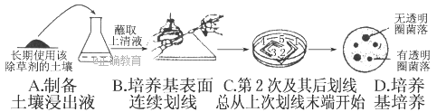
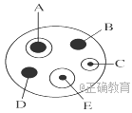
(1)制备土壤浸出液时，为避免菌体浓度过高，需将浸出液进行稀释处理。现有一升土壤浸出液，用无菌吸管吸取1 mL液样至盛有9 mL无菌水的试管中，依次稀释10³稀释度。各取0.1 mL已稀释10³倍的水样分别接种到三个培养基上培养，记录的菌落数分别为55、56、57，则每升原土壤浸出液样中菌体数为________。
(2)要从长期使用该除草剂的土壤中分离目的菌，从用途方面来看，上述培养皿中培养基的特点是______________________。
(3)接种技术的核心是____________________。在划线接种时，连续划线的目的是将聚集的菌种逐步__________________，培养时，只有很少菌落出现，大部分细菌在此培养基上不能生长的主要原因是________________________或有氧条件抑制了这些细菌的生长。
(4)在培养基上形成的菌落中，无透明圈菌落利用的氮源主要是________，有透明圈菌落利用的氮源主要是__________，据此可筛选出目的菌。实验结果如图显示的A～E五种菌株中，________是最理想菌株。
(5)科研人员用放射线处理该细菌获得两个突变株A和B，然后对突变株A和B进行实验，结果如下表所示：
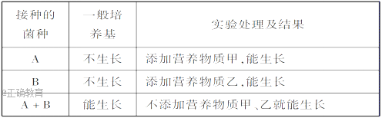
突变株A不能在一般培养基上生长的原因是_________________________________。突变株A和B混合在一起接种于一般培养基中能生长的最可能原因是__________________________。
参考答案
1-5 DDBCC 6-10 CCDCD 11-15 ACCCD
16-20 CBCAB 21-25 BDACC 26-30 BBDBA
31.共10分）
(1)ATP和[H]；(2)①保证各组叶片得到充足且相同强度的光照；②大③反馈 果实重量
(3)①C0₂； 果壳、种仁
②中枝叶（与果实距离最近的叶片）光合产物分配到果实中的总量最高（且不同位置源叶光合产物向种仁的分配量均高于果壳）③下枝叶
32.（10分）
(1)雄性 (2)有丝 后 0 4 (3)初级精母细胞 8
(4)ABD CD (5)A→D→C→E
33.【 11分】(1)遗传效应的DNA ,碱基互补配对 ,碱基对(或脱氧核苷酸)的排列顺序 (2)无尾 AA (3)常 X F1代雌猫中无蓝眼，雄猫中出现蓝眼 (4)基因的自由组合 AaXBXb AaXBY
34.（9分1分）
（1）氧化分解 神经﹣体液 （2）分级 全身组织细胞
（3）促甲状腺 强 （4）淋巴因子 增殖分化
（5）保留对抗原的记忆（或识别抗原）
35. 10分
（1）调查（或探究）薇甘菊入侵（程度）对红树林生态系统（或群落）碳储量的影响
植被、土壤碳储量和生态系统碳储量随薇甘菊入侵强度的增加而减少
（2）6.7% 微生物分解作用 10.8吨/公顷（无单位不得分）
（3）间接 随着时间的推移，一个群落被另一个群落代替的过程 ，就叫做演替。
（4）种群在单位面积或单位体积中的个体数、出生率和死亡率、年龄组成和性别比例。
36.10分
(1)5.6×108 (2)在无氮固体培养基中添加了该除草剂
(3)防止杂菌污染，保证培养物的纯度 稀释获得单个菌落 培养基中缺少这些细菌可利用的氮源 (4)氮气 该除草剂 E
(5)突变株A缺乏合成营养物质甲所需要的酶 .突变株A生长需要营养物质甲，突变株B可以提供；突变株B生长需要营养物质乙，突变株A可以提供

